第三步-附件2(摆渡人建站平台) 南京摆渡人网络信息技术有限公司
域名购买及备案

一、进入后台管理平台
1、进入管理中心，选择“选择商城服务”；
2、选择“域名”服务；
3、查询域名

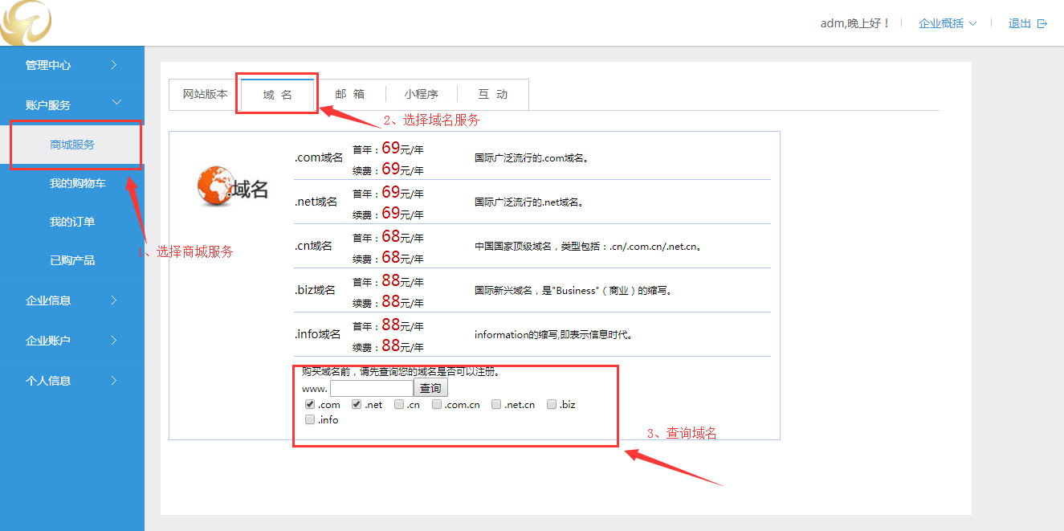

二、点击购买
1、勾选后缀，查询情况；
2、点击“立即购买”。
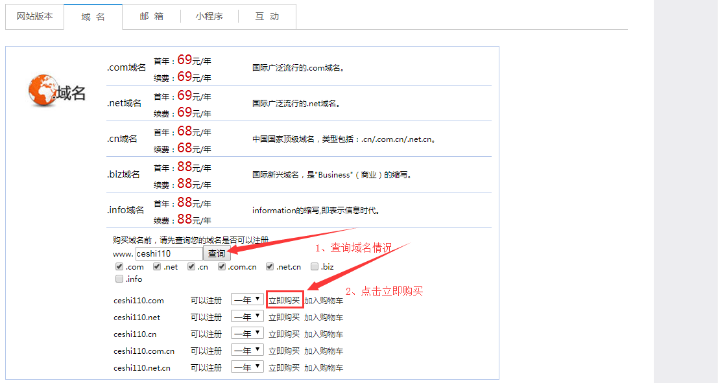

三、购买域名
1、选择绑定的网站；
2、选择“结算”
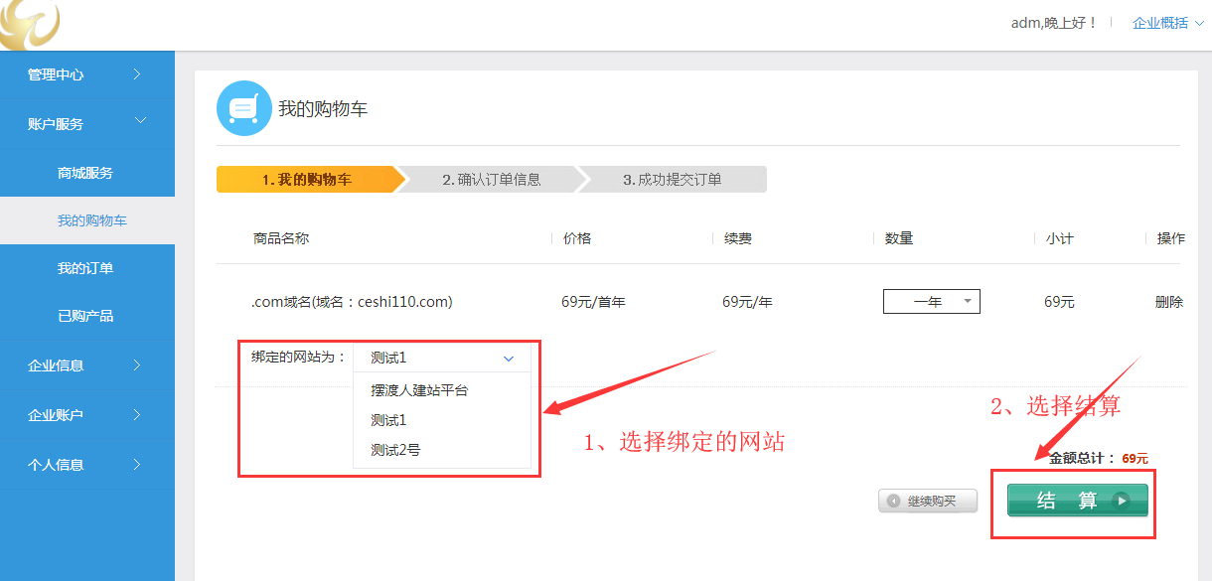

四、域名认证
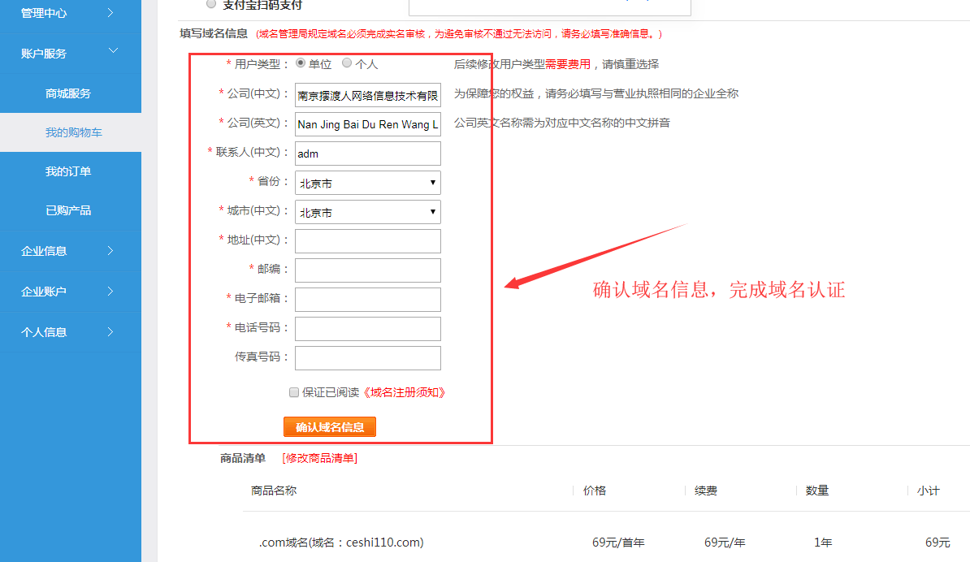

五、提交订单并支付
提交订单，选择支付方式支付即可。
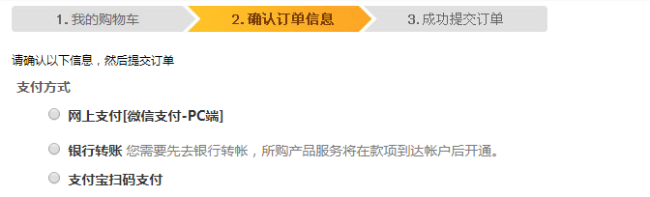

六、备案流程
1、选择域名管理；
2、选择工信部备案；
3、工信部备案完成之后，再完成公安部备案
